JORDAN + EGYPT 8 DAYS 5 NIGHTS
( JOR+EGT-8D5N-RJ )
(ROYAL JORDANIAN AIRLINE)

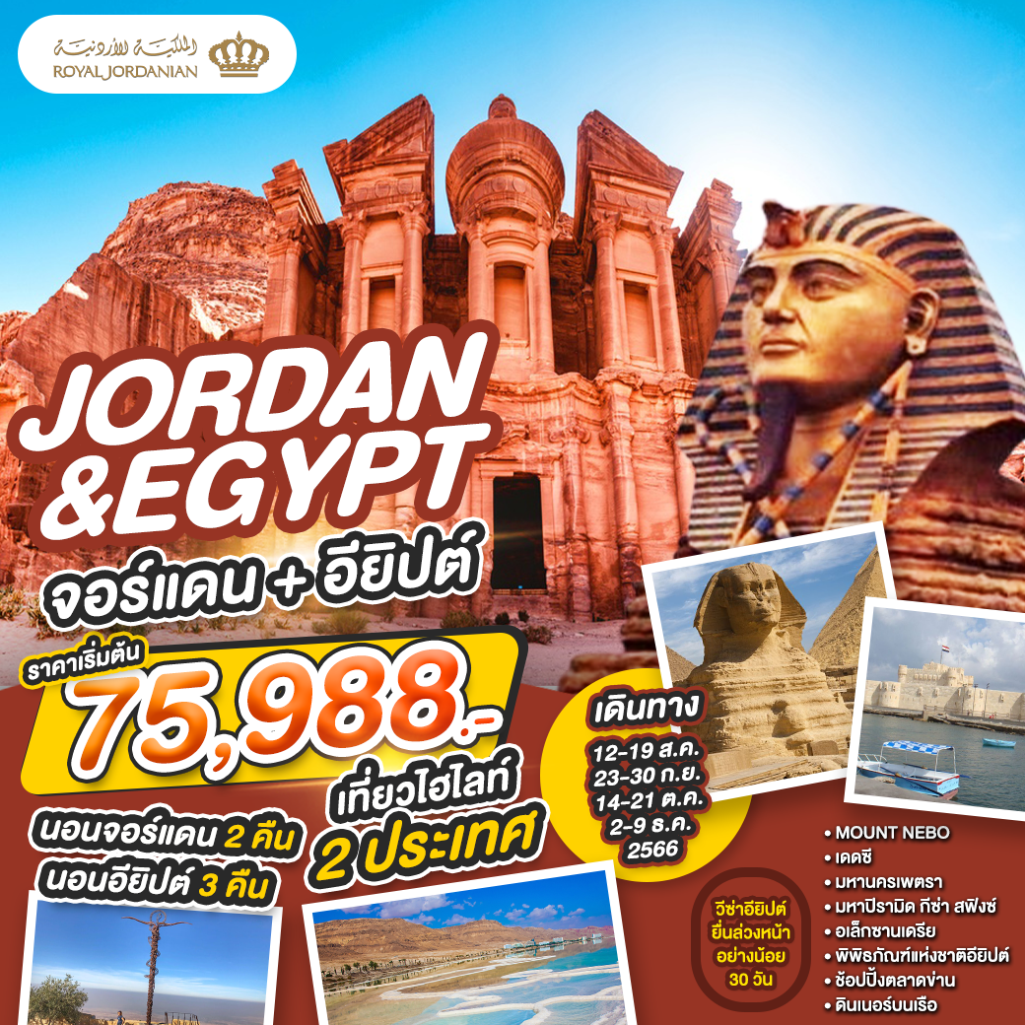
ตารางการเดินทาง
วันที่ | สถานที่ท่องเที่ยว | รายละเอียด อาหาร |  |  | โรงแรมที่พักระดับ 4-5 ดาว  หรือเทียบเท่า
วันที่ | สถานที่ท่องเที่ยว | เช้า | กลางวัน | เย็น | โรงแรมที่พักระดับ 4-5 ดาว  หรือเทียบเท่า
วันแรก | สนามบินสุวรรณภูมิ BKK – AMM อัมมาน ควีน อาเลีย (-/-/-) | ✗ | ✗ | ✗ | 
วันที่สอง | อัมมาน – เมืองมาดาบา – MOUNT NEBO – เดดซี – เพตรา (/L/D) |  | ✓ | ✓ | PETRA MOON HOTEL
วันที่สาม | เมืองเพตรา-เที่ยวชมมหานครเพตรา-อัมมาน (B/L/D) | ✓ | ✓ | ✓ | THURAYA HOTEL @AMMAN
วันที่สี่ | เมืองอัมมาน AMMAN – สนามบิน – ไคโร – ปิรามิดกีซ่า (B/L/D) | ✓ | ✓ | ✓ | PYRAMID PARK HOTEL
วันที่ห้า | ไคโร – อเล็กซานเดรีย – ไคโร (B/L/D) | ✓ | ✓ | ✓ | PYRAMID PARK HOTEL
วันที่หก | ไคโร – พิพิธภัณฑ์ – ตลาดข่าน – ดินเนอร์บนเรือล่องแม่น้ำไนล์ (B/L/D) | ✓ | ✓ | ✓ | PYRAMID PARK HOTEL
วันที่เจ็ด | ไคโร – สุเหร่าโมฮัมหมัดอาลี - โรงงานกระดาษปาปิรุส – โรงงานน้ำหอม – สนามบินไคโร – แวะเปลี่ยนเครื่องสนามบินอัมมาน (B/L/D) | ✓ | ✓ | ✓ | 
วันที่แปด | สนามบินอัมมาน – กรุงเทพ |  | ✗

ตารางเส้นทางการบิน
เส้นทางการบิน | เวลาออกเดินทาง-เวลาถึงปลายทาง | เที่ยวบิน | ระยะเวลาในการเดินทาง โดยประมาณ
BKK-AMM | 00.25-05.10 | RJ 183 | 8.45 ชั่วโมง
AMM-CAI | 11.40-12.10 | RJ 503 | 1.30 ชั่วโมง
CAI-AMM | 19.50-22.15 | RJ 506 | 1.30 ชั่วโมง
AMM-BKK | 02.15-15.15 | RJ 182 | 9.00 ชั่วโมง

วันแรก สนามบินสุวรรณภูมิ BKK – AMM อัมมาน ควีน อาเลีย (-/-/-)
21.30 น. พร้อมกัน ณ สนามบินสุวรรณภูมิอาคารผู้โดยสารขาออกระหว่างประเทศ ประเทศ ชั้น 4
เคาน์เตอร์ สายการบิน ROYAL JORDANIAN เที่ยวบินที่ RJ 183
พบกับเจ้าหน้าที่ของบริษัทฯ ให้การต้อนรับและอำนวยความสะดวก

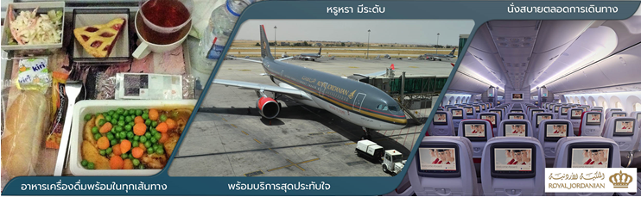
วันที่สอง อัมมาน – เมืองมาดาบา – MOUNT NEBO – เดดซี – เพตรา (/L/D)

00.25 น.ออกเดินทาง สู่ เมืองอัมมาน (AMM) โดยสายการบิน ROYAL JORDANIAN เที่ยวบินที่ RJ 183
05.10 น.เดินทางถึงสนามบินนานาชาติ (AMM อัมมาน ควีน อาเลีย QUEEN ALIA)
ณ กรุงอัมมาน ประเทศจอร์แดน ใช้เวลาในการเดินทาง 9 ชั่วโมง
จะมีเจ้าหน้าที่ด้าน VISA มาคอยอำนวยความสะดวกแก่คณะทัวร์ (เวลาท้องถิ่นช้ากว่าประเทศไทย 4 ชั่วโมง) เมืองหลวงของประเทศจอร์แดน หรือ ราชอาณาจักรฮัชไมต์จอร์แดนศูนย์กลางแห่งตะวันออกกลางที่มีการผสมผสานความเก่าแก่เข้ากับยุคสมัยปัจจุบัน หลังจากผ่านพิธีการตรวจคนเข้าเมือง และศุลกากรแล้ว รับสัมภาระเรียบร้อยแล้ว ออกจากประตูไป ทางด้านซ้ายมือ ท่านสามารถแลกเงิน,ซื้อSIM INTERNET ได้เลย
ราคาขึ้นอยู่กับ GB
-INTERNET BUNDLE 6GB = 17 USD , 12GB = 19 USD , 18GB = 22 USD
นำท่านเดินทางสู่เมืองมาดาบา (ประมาณ 30 กิโลเมตร) อดีตเส้นทางสำคัญสมัยโรมัน ดินแดนอันศักดิ์สิทธิ์แห่งเยรูซาเล็ม และเมืองแห่งเรื่องราวของโมเสสที่สำคัญทางหน้าประวัติศาสตร์ของศาสนายูดา, คริสต์ และอิสลาม ยังเป็นศูนย์กลางที่ขึ้นชื่อเรื่องการทำโมเสก เป็นศิลปะการตกแต่งด้วยชิ้นแก้ว, หิน, หรือกระเบื้องชิ้นเล็กๆ ซึ่งใช้ในการตกแต่งมหาวิหาร หรือในปัจจุบันใช้ประยุกต์ในการตกแต่งบ้านเรือนหรือ เมืองแห่งโมเสก
ชมโบสถ์กรีก-ออโธดอกซ์แห่งเซนต์จอร์จ ถูกสร้างในราวปี ค.ศ. 600 ยุคของไบแซนไทน์ ชมภาพแผนที่ดินแดนศักดิสิทธิ์แห่งเยรูซาเลม ตกแต่งโดยโมเสกสีต่างๆ ประมาณ 2.3 ล้านชิ้นแสดงถึงพื้นที่ดินแดนศักดิ์สิทธิ์ต่างๆ ในแถบรอบทะเลเมดิเตอร์เรเนียน, เยรูซาเลม, แม่น้ำจอร์แดน, ทะเลเดดซี, เขาไซนาย, อียิปต์ ฯลฯ
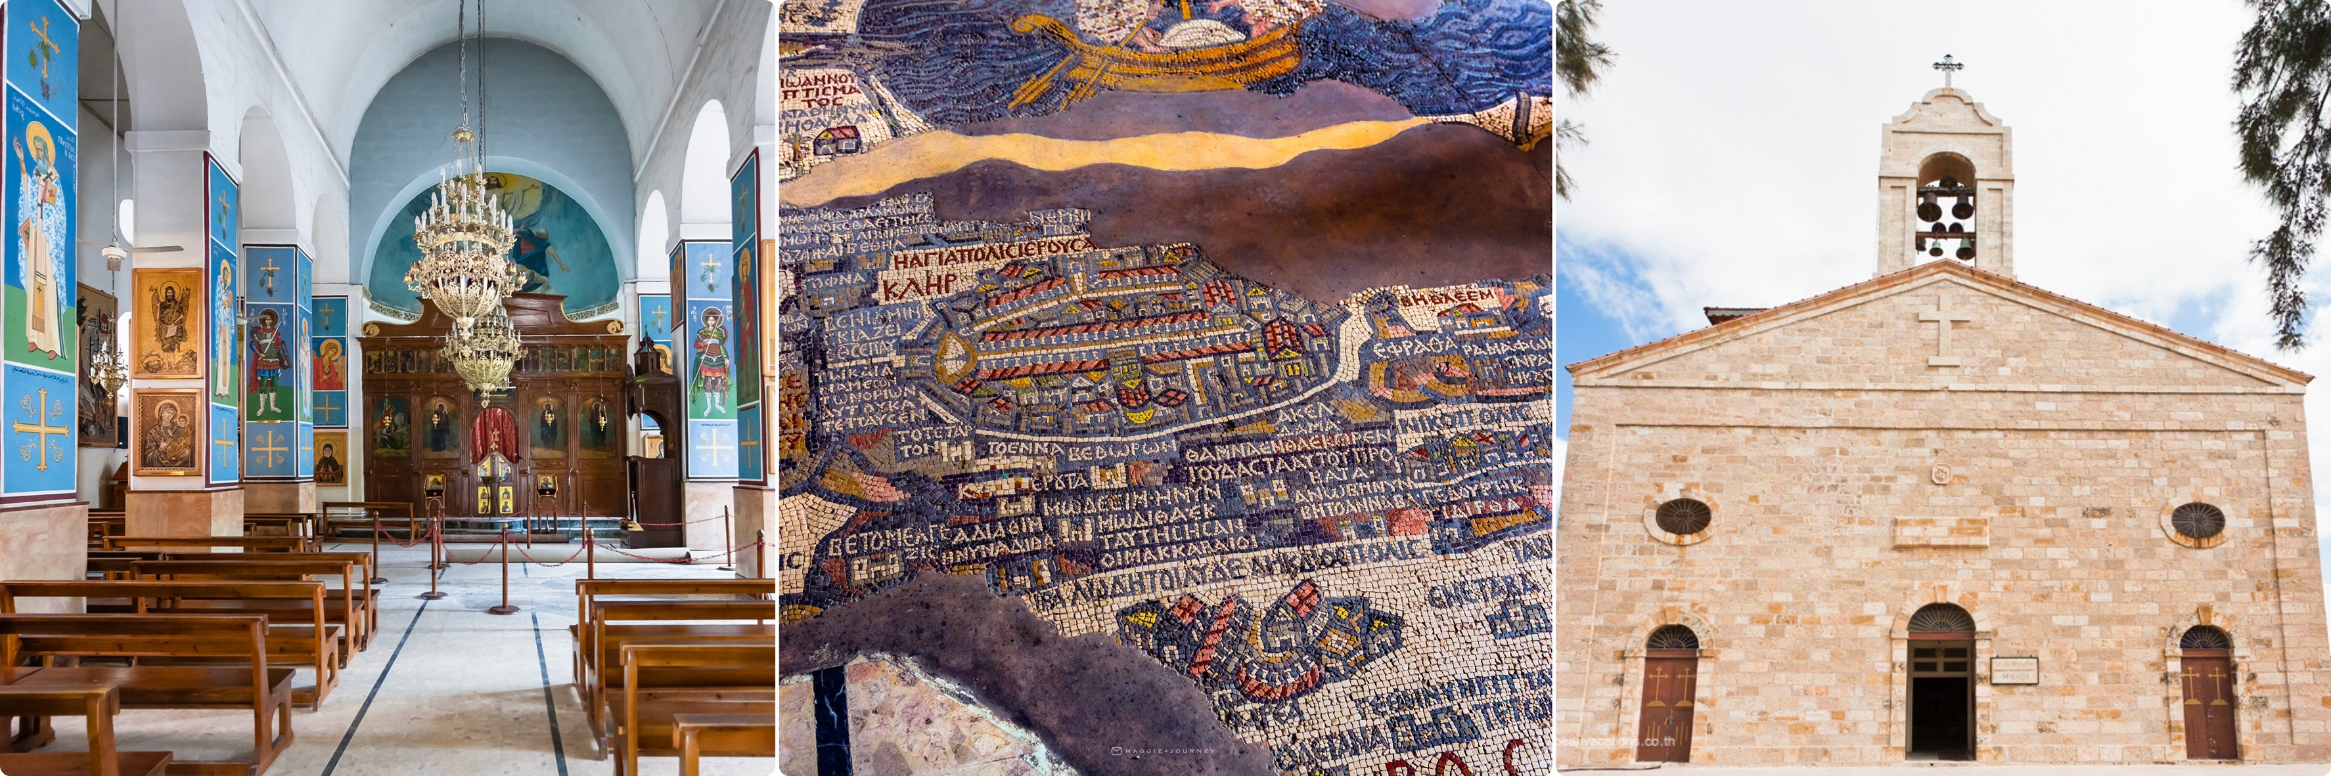

นำท่านเดินทางสู่ ยอดเขาเมาท์เนโบ MOUNT NEBO มีความสูง 817 เมตร จากระดับน้ำทะเล เชื่อกันว่าเป็นสถานที่ฝังศพของโมเสส ผู้นำชาวยิวส์ที่เดินทางจากอิยิปต์มายังเยรูซาเลม และเป็นสถานที่ศักดิ์สิทธิ์ที่สุดแห่งหนึ่งของจอร์แดน ที่แห่งนี้เป็นสถานที่สุดท้ายของโมเสส ก่อนจะชี้ทางให้ผู้สืบทอดนำพาผู้คนไปยังดินแดนพันธสัญญา ในประเทศอิสราเอลปัจจุบัน เมื่อยืนอยู่บนยอดเขาจะมองไปเห็นดินแดนแห่งพันธะสัญญา THE PROMISED LAND ที่โมเสสเคยเห็นบนยอดเขานี้ และเป็นที่จาริกแสวงบุญของชาวคริสต์มาแต่โบราณ และโบสถ์บนยอดเขาได้ถูกสร้างขึ้นในปลายศตวรรษที่สี่เพื่อเป็นการบ่งชี้จุดที่คาดว่าโมเสสเสียชีวิต MOUNT NEBOยังเคยเป็นสถานที่มาเยือนของสันตะปาปา ของศาสนาคริสต์ โดยสันตะปาปาจอห์นปอลที่ 2 ได้มาแวะพำนักที่นี่ ระหว่างการเดินทางไปเยือนดินแดนศักดิ์สิทธิ์ และได้ปลูกต้นมะกอก สัญลักษณ์ของสันติภาพไว้ข้างๆโบสถ์ไบแซนไทน์ด้วย
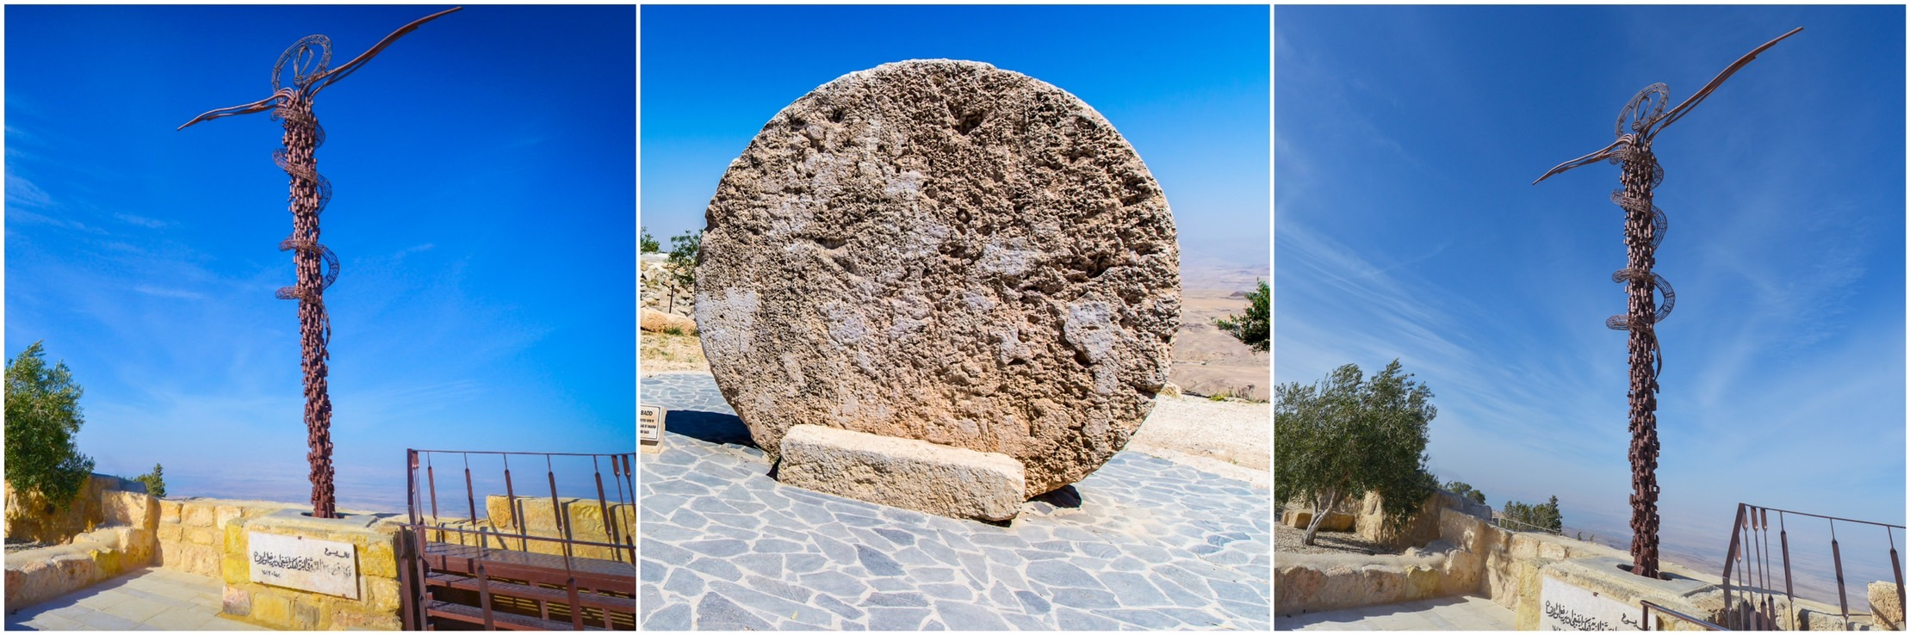

ชมพิพิธภัณฑ์ขนาดย่อม ภายในเก็บสิ่งของต่าง ๆ ที่ขุดพบภายในบริเวณนี้ พร้อมทั้งมีภาพถ่ายต่าง ๆ ภาพถ่ายที่
สำคัญคือภาพที่โป๊บ จอห์น ปอลที่ 2 เสด็จมาแสวงบุญที่นี่และได้ประกาศให้เป็นดินแดนศักดิ์สิทธิ์ ในปี ค.ศ. 2000
ชมอนุสรณ์ไม้เท้าศักดิ์สิทธ์แห่งโมเสส ออกแบบเป็นลักษณะเป็นไม้เท้าในรูปแบบไม้กางเขน โดยอุทิศเป็น
สัญลักษณ์ของโมเสส และพระเยซู เชิญถ่ายรูป ณ จุดชมวิว โดยในวันที่ท้องฟ้าแจ่มใส ท่านสามารถมองเห็น แม่น้ำ
จอร์แดน, ทะเลเดดซี, เมืองเจอริโก และประเทศอิสราเอล ได้จากจุดนี้อย่างชัดเจน
จากนั้นนำท่านออกเดินทางสู่ ทะเลสาบเดดซี
เที่ยง รับประทานอาหารเที่ยง ณ ภัตตาคาร
ทะเลเดดซี (DEAD SEA) ทะเลสาบเดดซีตั้งอยู่พรมแดนระหว่างอิสราเอลและจอร์แดน เกิดจากน้ำที่ไหลมาจากลำธารในจอร์แดน มีส่วนผสมของโซเดียมและแมกนีเซียม ทำปฏิกิริยากับน้ำพุร้อนที่อยู่ด้านล่างทะเลสาบ โดยมีความเค็ม มากกว่าทะเลอื่นถึง 4 เท่า มีความยาว 76 กิโลเมตร กว้างถึง 18 กิโลเมตร มีจุดลึกที่สุดคือ 400 เมตร และอยู่ต่ำกว่าระดับน้ำทะเล 417.5 เมตร นับเป็นพื้นที่ที่อยู่ต่ำกว่าระดับน้ำทะเลมากที่สุดในโลก น้ำในทะเลเดดซีมีความหนาแน่นมาก มีเกลือละลายในน้ำถึง 25% จึงทำให้วัตถุลอยเหนือน้ำ แม้แต่คนว่ายน้ำไม่เป็นก็ลอยตัวได้ในเดดซีและถูกบันทึกลงในหนังสือ กินเนสส์ ว่า เป็นจุดที่ต่ำที่สุดในโลก เชิญท่าน อิสระในการลงเล่นน้ำทะเลและพิสูจน์ ความจริงว่าท่านลอยตัวได้จริงหรือไม่
(การลงเล่นน้ำในทะเลนั้นมีวิธีขั้นตอนการลงเล่น และข้อควรระวังต่างๆ ควรฟังคำแนะนำจากมัคคุเทศก์ท้องถิ่นและหัวหน้าทัวร์)
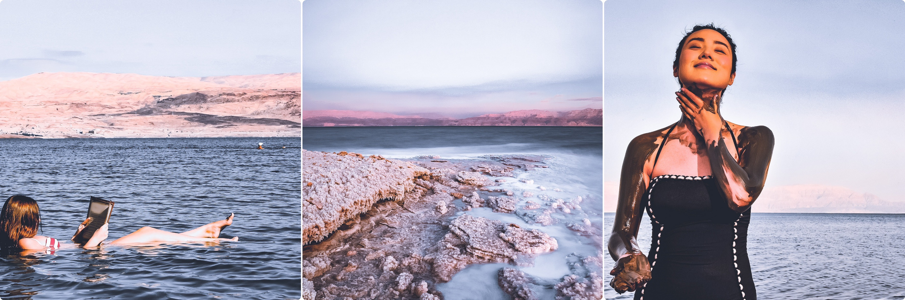

สมควรแก่เวลานำท่านออกเดินทางสู่เมืองเพตรา
ค่ำ รับประทานอาหารค่ำ ณ โรงแรมที่พัก
 นำท่านเดินทางเข้าสู่ที่พัก โรงแรม Petra Moon Hotel ระดับ 4 ดาวหรือเทียบเท่า

วันที่สาม เมืองเพตรา-เที่ยวชมมหานครเพตรา-อัมมาน (B/L/D)

เช้า รับประทานอาหารเช้า ณ ห้องอาหารของโรงแรม
นำท่าน สู่เมืองเพตร้า (ได้รับการประกาศให้เป็นมรดกโลกจากองค์การยูเนสโกปี ค.ศ. 1985 และ 1 ใน 7 สิ่งมหัศจรรย์ของแห่งโลกใหม่ จากการตัดสินโดยการโหวตจากบุคคลนับล้านทั่วโลกในวันมหัศจรรย์ 07/ 07/ 07)
มหานครสีดอกกุหลาบที่ซ่อนตัวอยู่ในหุบเขาแห่งโมเสส (WADI MUSA)
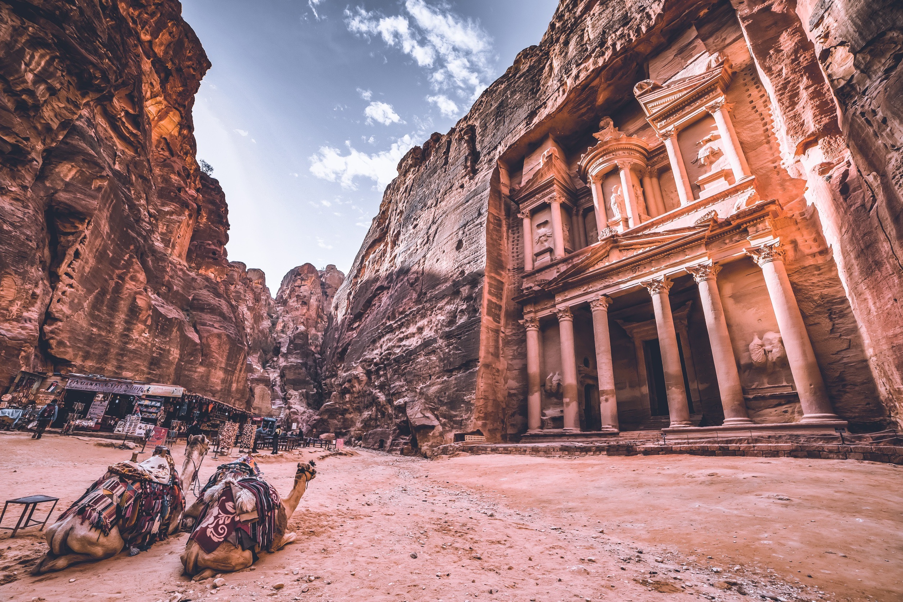
มีประวัติศาสตร์อันยาวนานหลายพันปีเคยเป็นถิ่นที่อยู่อาศัยทั้งชาวอีโดไมท์จวบจนกระทั่งถึงยุครุ่งเรืองเฟื่องฟูในการเข้ามาครอบครองดินแดนของชาวอาหรับเผ่าเร่ร่อนนาบาเทียนในช่วงระหว่าง 100 ปี ก่อนคริสตกาล – ปี ค.ศ 100และได้เข้ามาสร้างอาณาจักร, บ้านเมือง ฯลฯ จนกระทั่งในปีค.ศ. 106 นครแห่งนี้ตกอยู่ภายใต้การปกครองของอาณาจักรโรมันที่นำโดย กษัตริย์ทราจัน และได้ผนึกเมืองแห่งนี้ให้เป็นหนึ่งในอาณาจักรโรมันแห่งแหลมอาระเบียตะวันออก

(ทุกท่านสามารถขี่ม้าภายในเส้นทางที่ม้าเดินในเพตราได้ ซึ่งรวมอยู่ในค่าบัตรแล้ว เพียงแต่ต้องจ่ายค่าทิปแก่คนจูงม้า ท่านละ 5 USD ต่อท่าน /ต่อเที่ยว หรือแล้วแต่การต่อรองราคา กับคนจูงม้า
กรณีอยากขี่ลา, ขี่อูฐ, รถม้าลาก ฯลฯ สอบถามโดยตรงต่อเจ้าหน้าที่หรือสอบถามที่หัวหน้าทัวร์)
ระยะทางที่เดินเข้าไปในเพตรา ประมาณ 800 เมตร บนถนนทรายเพื่อตรงเข้าสู่หน้าเมืองพร้อมชมทัศนียภาพรอบข้างที่เป็นภูเขาทั้งสองฝั่ง ธารน้ำ คลังสมบัติ ภูเขาทั้งสองฝั่งที่มีรูปร่างหน้าตาต่างกันออกไป
นำท่านเดินเท้าเข้าสู่ถนนเข้าเมือง THE SIQ เป็นช่องทางเดินที่ขนาบสองฝั่งด้วยหน้าผา กว่า 1.5 กิโลเมตรที่เกิดจากการแยกตัวของเปลือกโลกและการซัดเซาะของน้ำเมื่อหลายล้านปีก่อน ส่วนใหญ่ทางเดินร่มๆ สบายๆ (ทางเดินค่อนข้างลาดลง ไม่เหนื่อย ระหว่างทางก็มีมุมสวยๆ ให้เก็บภาพเรื่อยๆ และมีบรรดาคนมาขายของที่ระลึก เดินชมความสวยงามของผาหินสีชมพูสูงชันทั้ง 2 ข้างคล้ายกับแคนยอนน้อย ๆ และ สิ่งก่อสร้าง รูปปั้นแกะสลัก ต่างๆ
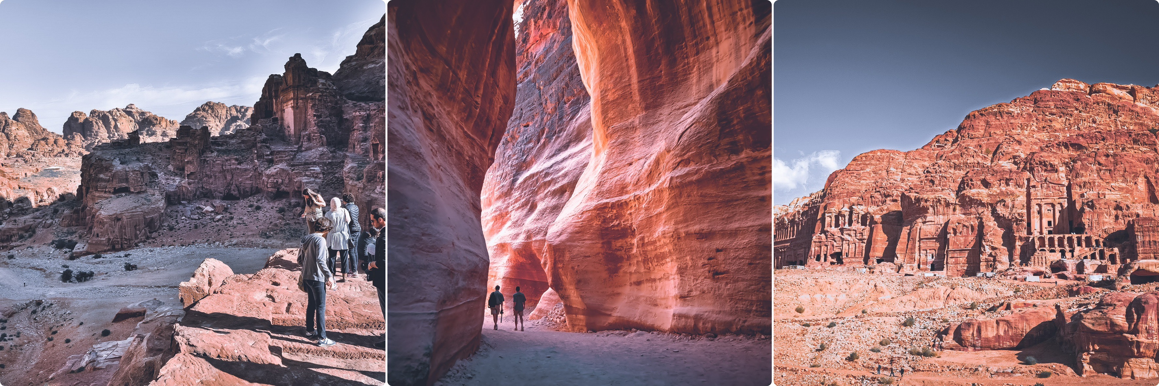

เที่ยง รับประทานอาหารเที่ยง ณ ร้านอาหาร AL QANTARAH RESTAURANT
หลังอาหารนำท่านเดินทางกลับสู่เมืองอัมมาน
นำท่าน ชมรอบเมืองหลวงกรุงอัมมาน เมืองหลวงที่ตั้งอยู่บนภูเขา7ลูกและมีประวัติศาสตร์ยาวนานมากกว่า 6,000 ปีผ่านชมย่านเมืองเก่า,เมืองใหม่,ย่านธุรกิจ,ตลาดใจกลางเมือง,ย่านคนรวย ฯลฯ
ชมป้อมปราการแห่งกรุงอัมมาน (CITDAEL) ถูกสร้างขึ้นเพื่อเป็นจุดสังเกตเหตุบ้าน การเมืองต่างๆรอบเมืองเชิญอิสระถ่ายรูปตรงจุดชมวิวที่สวยที่สุดของเมืองแห่งนี้ โดยมีฉากหลังเป็น โรละครโรมัน ROMANSTHEATER ที่มีขนาดใหญ่ที่สุดในประเทศจอร์แดนจุผู้ชมได้ถึง 6,000 คน และตึกรามบ้านช่องที่ตั้งอยู่บนภูเขาสูงอันแปลกตายิ่งนักที่สันนิษฐานว่าน่าจะถูกสร้างขึ้นระหว่างปี ค.ศ. 161-180 ในสมัยโรมัน พระราชวังเก่าอุมเมยาด สร้างขึ้นในประมาณปี ค.ศ. 720 โดยผู้นำชาวมุสลิม ของราชวงศ์ ในสมัยมุสลิมได้เข้ามาปกครองประเทศจอร์แดนซึ่งภายในประกอบห้องทำงาน, ห้องรับแขกฯลฯ
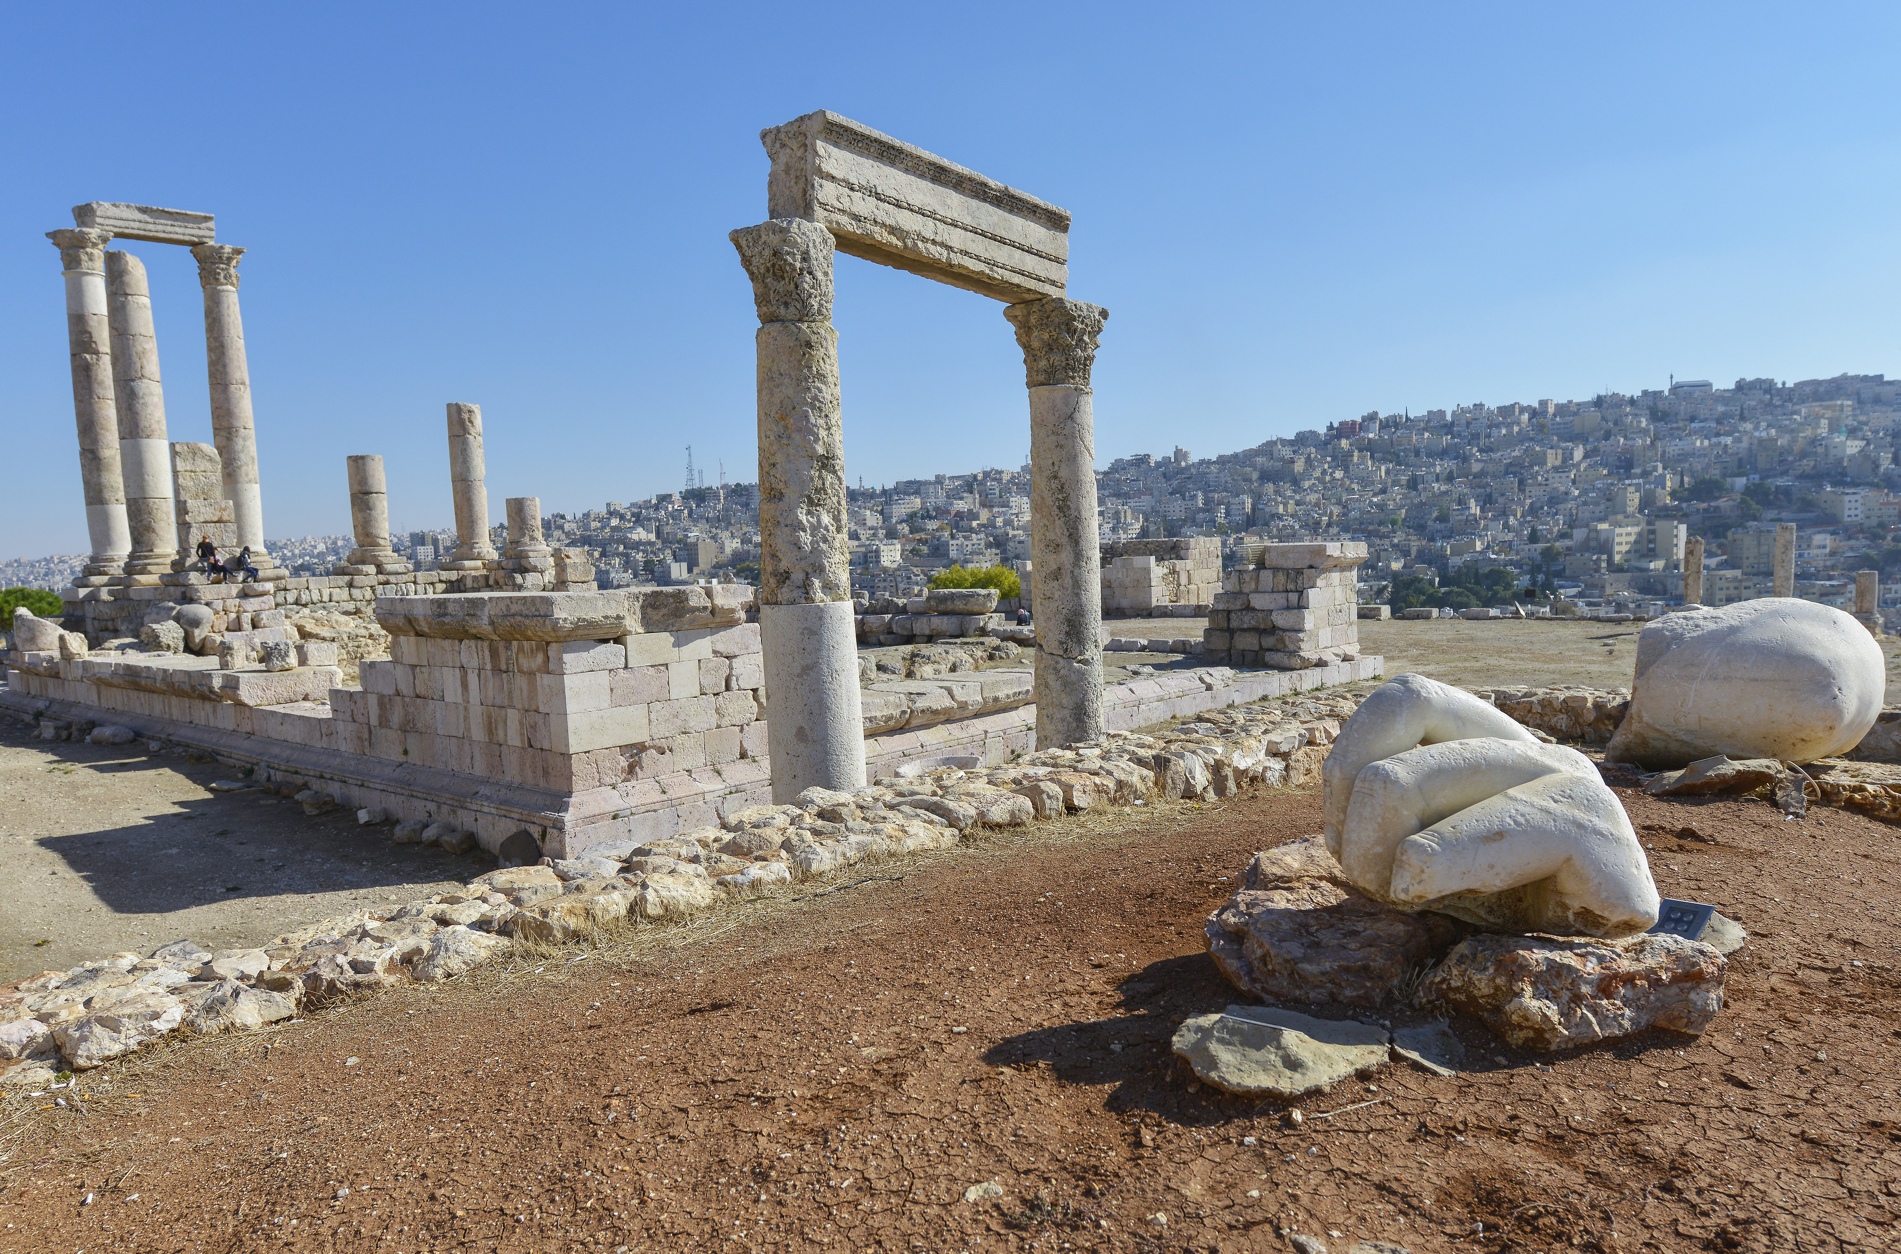

ผ่านชมพระราชวังของพระมหากษัตริย์ อับดุลลาห์ที่สอง (RAGHADAN PALACE) ที่ตั้งอยู่บนภูเขามีทำเลที่สวยงามมากที่สุดในกรุงอัมมาน และมีทหารคอยเฝ้าดูแลตรวจตราอย่างเข้มงวด
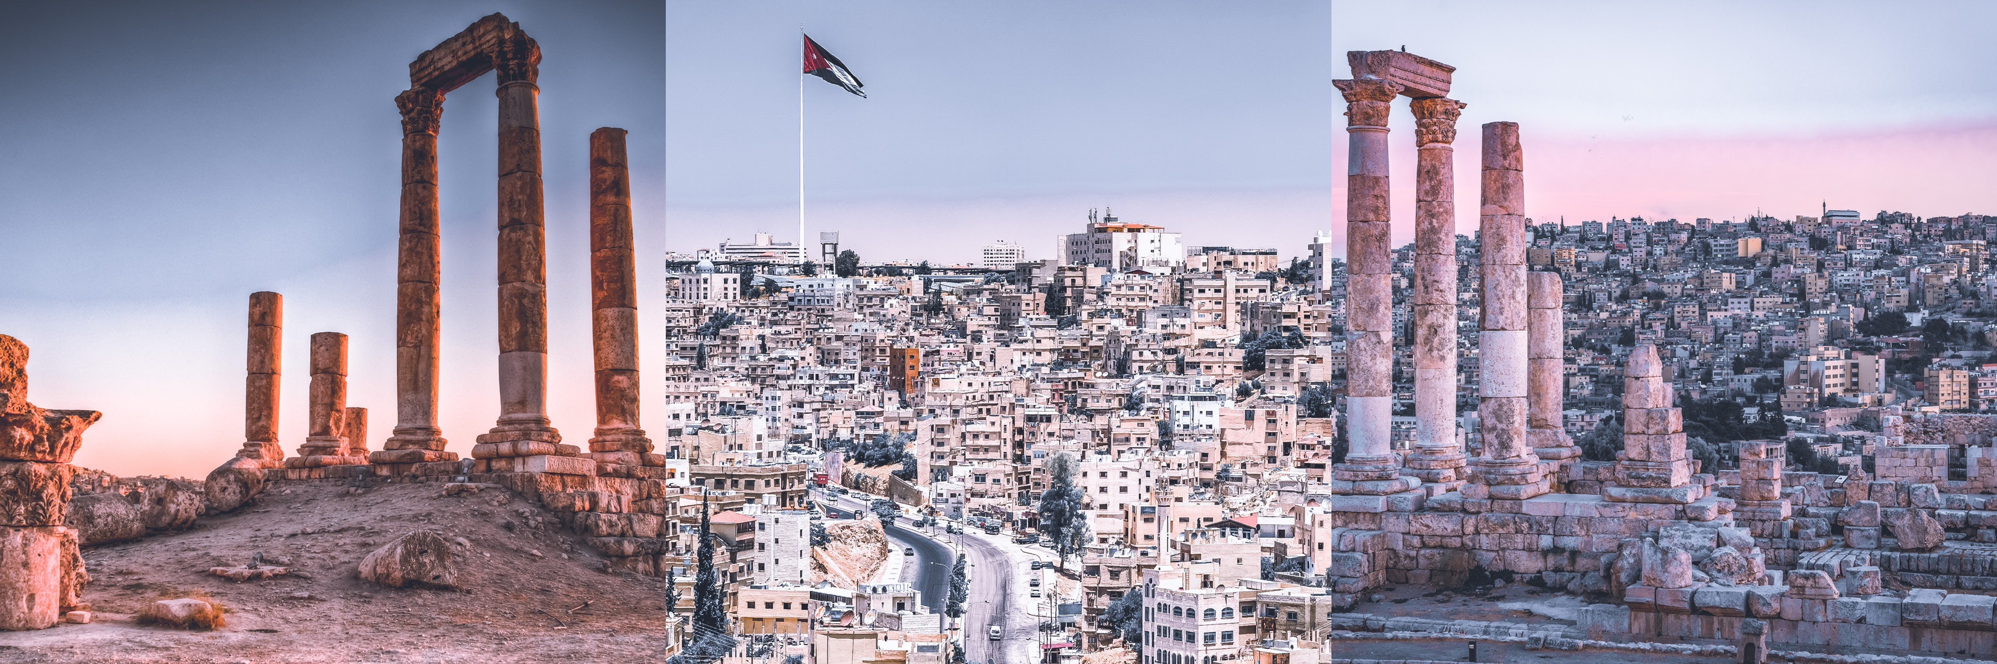

ค่ำ รับประทานอาหารค่ำ ณ โรงแรมที่พัก
 นำท่านเดินทางเข้าสู่ที่พัก โรงแรม AL THURAYA HOTEL @AMMAN ระดับ 4 ดาวหรือเทียบเท่า
วันที่สี่ เมืองอัมมาน AMMAN – สนามบิน – ไคโร – ปิรามิดกีซ่า (B/L/D)
เช้า รับประทานอาหารเช้า ณ ห้องอาหารของโรงแรม
จากนั้นสมควรแก่เวลา พาคณะเดินทางไปยังสนามบิน (AMM อัมมาน ควีน อาเลีย QUEEN ALIA)
11.40 น. ออกเดินทางสู่สนามบินไคโร ประเทศอียิปต์
โดยสายการบินรอยัลจอร์แดนเนียล แอร์ไลน์ เที่ยวบินที่ RJ503
12.10 น. เดินทางถึงสนามบินแห่งชาติกรุงไคโร หลังจากผ่านพิธีตรวจคนเข้าเมืองและรับกระเป๋าสัมภาระเรียบร้อยแล้ว นำท่านเดินทางเข้าสู่ตัวเมืองไคโร
บริการอาหารกลางวัน ณ ภัตตาคารท้องถิ่น
นำท่านเดินทางไปชม สฟิงค์และหมู่มหาปีรามิดแห่งเมืองกีซ่า (GIZA PYRAMID) ประเทศอียิปต์ ซึ่งเป็น 1 ใน 7 สิ่งมหัศจรรย์ของโลกที่นำคณะเดินทางสู่ เมืองกีซ่า เพื่อเข้าชม “มหาปีรามิด” หนึ่งในเจ็ดสิ่งมหัศจรรย์ของโลก ) เป็นชื่อเรียกของสถานที่ฝังพระศพของเมืองเลโทโพลิสโบราณ(ปัจจุบันคือ ไคโร) ครอบคลุมพื้นที่ 2,000 ตร.ม. บนที่ราบสูงทางทิศตะวันออกเฉียงใต้ เป็นที่ตั้งของมหาปิรามิด 3 องค์ ซึ่งองค์ฟาโรห์แห่งอียิปต์โบราณสร้างขึ้นเพื่อฝังพระศพของพระองค์เอง นับเป็นสิ่งก่อสร้างที่ยิ่งใหญ่และเก่าแก่ที่สุดของโลก ใช้เวลาก่อสร้างทั้งสิ้น 30 ปี สร้างจากแท่งหินขนาดใหญ่มาก แต่ละก้อนหนักกว่า 2 ตัน หินแต่ละก้อนวางชิดติดกันแบบแนบสนิทมาก แม้แต่กระดาษก็สอดไม่ผ่าน ซึ่งประกอบด้วย
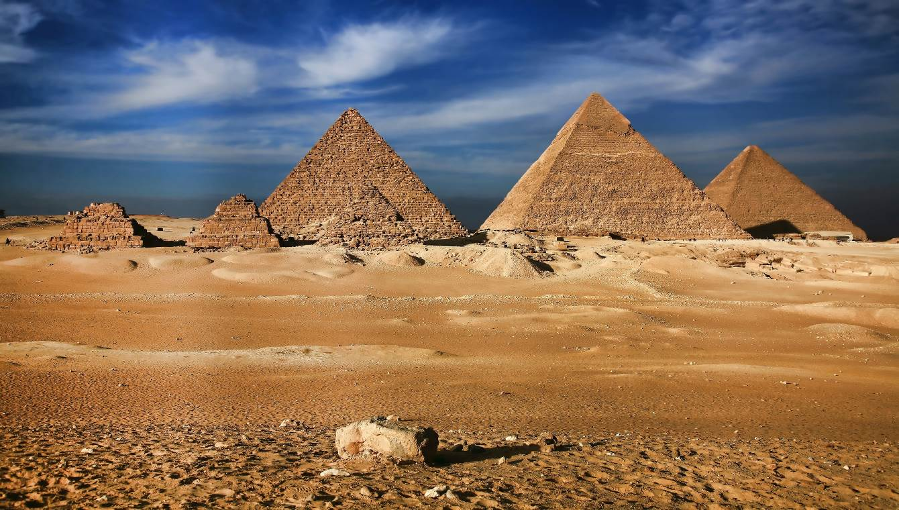
1) ปิรามิดคีออพส์ (Cheops) หรือปิรามิดคูฟู สร้างในพื้นที่ 53 ตร.ม. สูง 146 เมตร สร้างด้วยหินแกรนิต 2.3 ล้านแท่ง น้าหนักกว่ากว่า 60 ตันภายในมีห้องโถงหลายห้อง ห้องโถงใหญ่ ห้องโถงพระราชา ห้องโถงพระราชินี เป็นปิรามิดที่ใหญ่ที่สุดในโลก กล่าวกันว่าอาจนาวิหารเซ็นต์ปิเตอร์ที่กรุงโรมรวมกับวิหารเซ็นต์ปอลที่ลอนดอน และดูโอโมวิหารแห่งเมืองฟลอเรนซ์ รวมไว้ในปิรามิดแห่งนี้ได้อย่างสบาย
2) ปิรามิดเคเฟรน (Chefren) สร้างโดยฟาโรห์คาแฟ ในปี 2465 ก่อน ค.ศ. สูง 136 เมตร ต่ากว่าปิรามิด 10 เมตร สร้างบนเนินดินขนาดใหญ่ จึงทาให้ดูสง่ากว่าปิรามิด 2 องค์ กินเนื้อที่ประมาณ 1.6 ล้านลูกบาศก์เมตร มีห้องโถงกว้าง 2 ห้อง แต่ภายในถูกบุกรุก ทาลายเสียหายมาก
3) ปิรามิดมิเซรินุส (Mycerinus) สร้างโดยฟาโรห์เมนเคอเร ปี 2420 ก่อน ค.ศ. มีขนาดเล็กที่สุด สูง 66.45 เมตร ปัจจุบันสูงเพียง 62.18 เมตร กว้าง 108 เมตร
ชม “สฟิงซ์” ที่แกะสลักจากเนินหินธรรมชาติ มีส่วนหัวเป็นพระพักตร์ของฟาโรห์และลำตัวเป็นสิงโต ท่านอาจจะขี่อูฐกลางทะเลทรายชมทิวทัศน์รอบๆโดยมีหมู่ปีรามิดเป็นฉากหลัง อิสระเดินเที่ยวตามอัธยาศัย (หรือเข้าไปชมภายในตัวปีระมิดซึ่งเชื่อว่าเป็นที่ฝังพระศพขององค์ฟาโรห์ผู้สร้างปีระมิดนั้น ภายในสร้างเป็นห้องโถงใหญ่ มีทางเดินซึ่งเราสามารถเดินลงไปดูได้ ค่าเข้าชมไม่ได้รวมอยู่ในค่าบริการทัวร์ และต้องไปเข้าคิวซื้อบัตรเอง เนื่องจากในแต่ละวันจะมีผู้เข้าชมได้ไม่เกินวันละ 300 คนเท่านั้น)
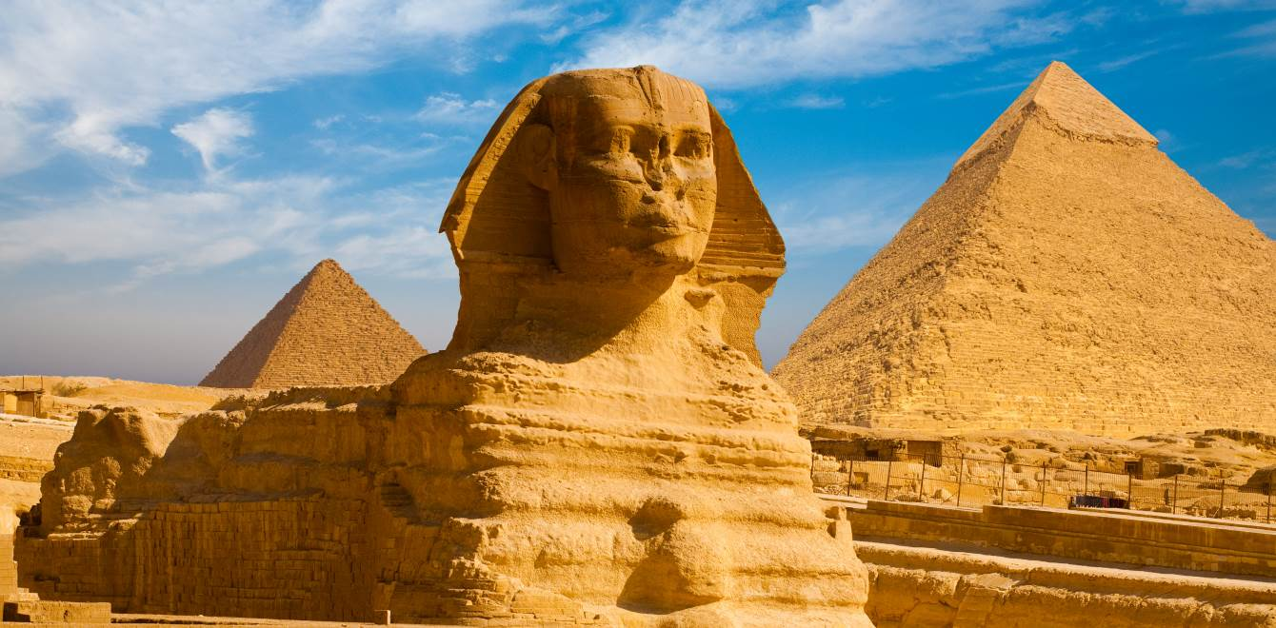
ค่ำ ค่ำ  บริการอาหารค่ำ ณ ภัตตาคาร
นำท่านเข้าสู่ที่พัก PYRAMID PARK HOTEL หรือเทียบเท่าระดับ 4 ดาว

วันที่ห้า ไคโร – อเล็กซานเดรีย – ไคโร (B/L/D)
เช้า  บริการอาหารเช้า ณ ห้องอาหารของโรงแรม
นำท่านเดินทางสู่ เมืองอเล็กซานเดรีย (ใช้เวลาเดินทางประมาณ 3 ชั่วโมง) นำท่านถ่ายรูปคู่กับ ป้อม ปราการซิทาเดล (CITADEL)และห้องสมุดแห่งอเล็กซานเดรีย ซึ่งในอดีตนั้นเป็นที่ตั้งของ ประภาคารฟาโรส ถือว่าเป็นหนึ่งในสิ่งมหัศจรรย์ของโลกยุคโบราณ ปัจจุบันเหลือเพียงส่วนที่เป็นฐานและได้มีรับการทะนุบำรุงต่อเติมจากสุลต่านเกย์ตเบย์ โดยรวบรวมซากเดิมบางส่วนเข้ามา พักผ่อนหย่อนใจกับการชมทะเลเมดิเตอร์เรเนียนที่สวยงาม
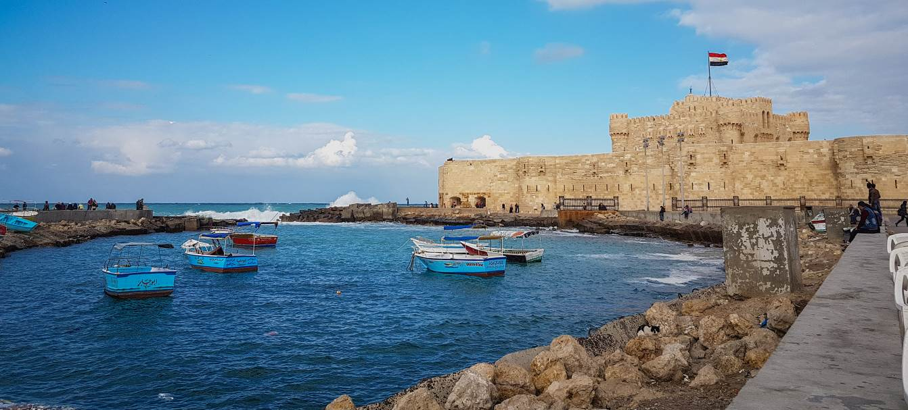

เที่ยง  บริการอาหารกลางวัน ณ ภัตตาคารท้องถิ่น
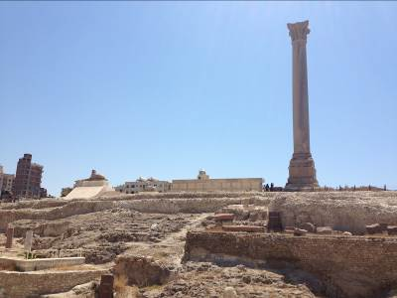
บ่าย นำท่านเที่ยวชม เมืองอเล็กซานเดรีย ซึ่งเป็นเมืองสำคัญในสมัยโรมันปกครองอียิปต์ เดิมทีเป็นหมู่บ้านประมงเล็กๆ ที่ชื่อว่า ราคอนดาห์ เมื่อ 1,200 ปีก่อนคริสตกาล จนเมื่อ 332 ปี ก่อนคริสตกาลหรือประมาณ 2,300 กว่าปีก่อนพระเจ้าอเล็กซานเดอร์มหาราชมาพบ จึงให้มีการปรับปรุงขยายเมืองเพื่อเป็นเมืองหลวงและตั้งชื่อให้คล้องจองกับชื่อของพระองค์ เมืองอเล็กซานเดรียนี้ยังเป็นสถานที่สำคัญในตำนานรักอันยิ่งใหญ่ของ ราชินีเลอโฉมชื่อก้องโลก พระนางคลีโอพัตรา และนายทหารโรมัน มาร์ค แอนโทนี และปัจจุบันเมืองนี้ใหญ่เป็นอันดับสองของประเทศ เป็นเมืองพักผ่อนตากอากาศที่ติดกับทะเลเมดิเตอร์เรเนียนที่มีชื่อเสียงแห่งหนึ่งของโลก ชม หลุมฝังศพใต้ดินแห่งอเล็กซานเดรีย 1 ใน 7 สิ่งมหัศจรรย์แห่งโลกยุคกลาง สุสานของขาวโรมันในอดีตมีกว่า 50,000 ศพ สุสานใต้ดินแห่งนี้มีสามชั้น ชั้นที่ 1 มีไว้สำหรับลำเลียงโลงและศพ ชั้นที่ 2 เป็นที่ฝังศพ และชั้นที่ 3 ใช้เป็นที่รวมญาติเพื่อระลึกถึงผู้ตาย โดยมีการเลี้ยงสังสรรค์กันทั้งวัน ซึ่งเล่ากันว่าตอนที่นักโบราณคดีค้นพบที่นี่เป็นครั้งแรก บนโต๊ะยังมีขวดไวน์และจานวางอยู่ ชม เสาปอมเปย์ เป็นสิ่งสำคัญโบราณในสมัยโรมันปกครองอียิปต์ เป็นเสาแกรนิตสูง 27 เมตร ปอมเปย์ เป็นชื่อเพื่อนสนิทของ จูเลียส ซีซ่า ผู้นำที่ยิ่งใหญ่แห่งโรมัน ซึ่งภายหลังทั้งสองได้กลายเป็นศัตรูกันและปอมเปย์ได้หลบหนีมายังเมืองอเล็กซานเดรียในอียิปต์ และได้ถูกชาวอิยิปต์ฆ่าเสียชีวิต ปัจจุบันนี้เหลือเพียงแค่เสาโบราณแบบกรีก ตั้งอยู่อย่างโด่ดเด่น และสฟิงซ์อีกสองตัว ได้เวลาสมควรเดินทางกลับสู่เมืองหลวงกรุงไคโร
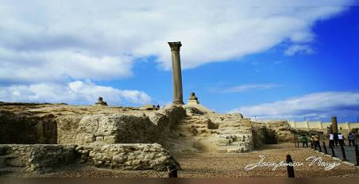
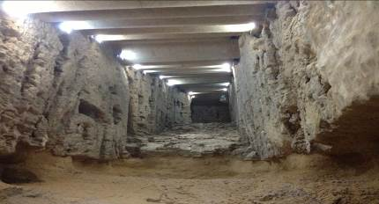
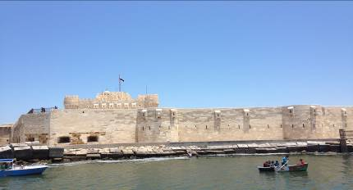

ค่ำ  บริการอาหารค่ำ ณ ภัตตาคาร
นำท่านเข้าสู่ที่พัก PYRAMID PARK HOTEL หรือเทียบเท่าระดับ 4 ดาว

วันที่หก ไคโร – พิพิธภัณฑ์ – ตลาดข่าน – ดินเนอร์บนเรือล่องแม่น้ำไนล์ (B/L/D)
เช้า  บริการอาหารเช้า ณ ห้องอาหารของโรงแรม
นำคณะเข้าชม พิพิธภัณฑ์สถานแห่งชาติอียิปต์ อันเลื่องชื่อ เป็นสถานที่ที่รวมศิลปะวัตถุโบราณมากมายที่สุดชมมัมมี่ของฟาร์โรห์ และ ชม โลงศพทองคำแท้พร้อมหน้ากากทองคำ ของฟาโรห์ตุตันคาเมนอันดังก้องโลก และสมบัติส่วนตัวอีกมากมายของพระองค์ อาทิเช่น เตียงบรรทม พัด ของเล่นต่าง ๆ รถศึกและเก้าอี้บรรลังก์ทองคำ
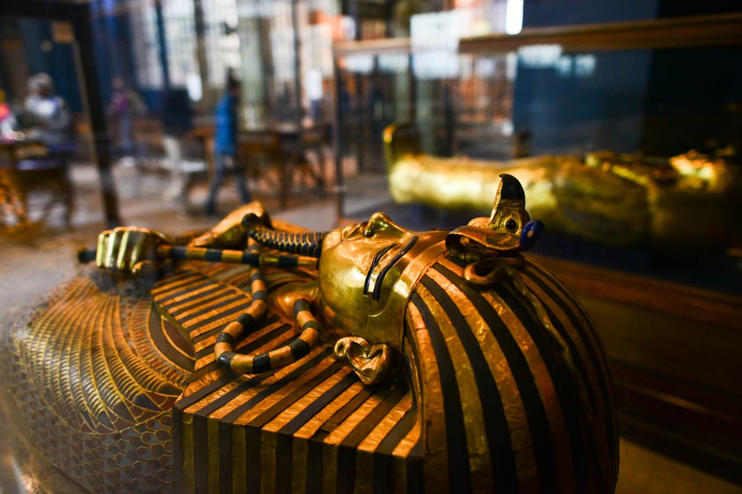
ซึ่งภาพบนพนักเก้าอี้ที่โรแมนติกมากเป็นภาพของฟาโรห์ตุตันคาเมนประทับอยู่บนเก้าอี้และมีพระมเหสีของพระองค์กำลังทาน้ำมันหอมให้ ทั้งคู่ใส่รองเท้าแตะคนละข้างอันแสดงถึงความรักความเผื่อแผ่อันลึกซึ้ง นอกจากนี้ท่านยังจะได้ชมสมบัติอันล้ำค่าอื่นๆ อีกจำนวนมากเช่น แหวน สร้อยข้อมือ สร้อยคอ ฝีมือประณีต สิ่งของทั้งหมดล้วนมีอายุเก่าแก่กว่า 3,000 ปี

เที่ยง  บริการอาหารกลางวัน ณ ภัตตาคาร อาหารท้องถิ่น
อิสระเลือกซื้อสิ้นค้าพื้นเมืองมากมายที่ “ตลาดข่านเอลคาลีลี” ตลาดสำคัญทางการค้าขายของพื้นเมืองและแหล่งสินค้าที่ระลึกที่ใหญ่ที่สุดในกรุงไคโร ท่านสามารถเลือกซื้อของพื้นเมืองสวยๆ มากมาย ไม่ว่าจะเป็นขวดน้ำหอมที่ทำด้วยมือ สินค้าต่างๆ เครื่องทองรูปพรรณและเพชรพลอยลวดลายแบบอาหรับ พรม และของที่ระลึกแบบพื้นเมือง
ค่ำ  บริการอาหารค่ำบุฟเฟต์บนเรือล่องไปตามแม่น้ำไนล์ ชมบรรยากาศอันงดงามยามค่ำคืนสองฟากฝั่ง แม่น้ำ พร้อมชม และร่วมสนุกกับการแสดง ระบำหน้าท้อง (Belly Dance) อันเลื่องชื่อและการ แสดงพื้นเมืองต่างๆประกอบดนตรี
นำท่านเข้าสู่ที่พัก PYRAMID PARK HOTEL หรือเทียบเท่าระดับ 4 ดาว
วันที่เจ็ด ไคโร – สุเหร่าโมฮัมหมัดอาลี - โรงงานกระดาษปาปิรุส – โรงงานน้ำหอม – สนามบินไคโร – แวะเปลี่ยนเครื่องสนามบินอัมมาน (B/L/D)
เช้า  บริการอาหารเช้า ณ ห้องอาหารของโรงแรม
นำท่านชม สุเหร่าแห่งโมฮัมหมัดอาลี ซึ่งเริ่มสร้างในปี ค.ศ. 1830 และเสร็จในปี ค.ศ. 1857 ออกแบบโดยสถาปนิกชาวกรีก ในแบบตามอย่างออตโตมัน หรือ ตุรกีในปัจจุบัน ภายในมีนาฬิกาบนลานในสุเหร่าซึ่งเป็นของขวัญในการแลกเปลี่ยนกับอนุสาวรีย์ปลายแหลมโอบิลิสก์ของรามเซสที่สอง เพื่อสร้างสัมพันธไมตรีอันดีระหว่างอียิปต์ฝรั่งเศส นำทุกท่านขึ้นชม ป้อมปราการ (Citadel) ซึ่งถูกสร้างขึ้นโดย ผู้นำซาลาดินในปี ค.ศ.1176และเสร็จในปี ค.ศ. 1182 เพื่อใช้ในการต่อสู้ในสงครามครูเสด ซึ่งภายในสามารถชมที่พักและที่ตั้งของรัฐบาลในสมัยนั้น

เที่ยง  บริการอาหารกลางวัน ณ ภัตตาคาร อาหารท้องถิ่น
แวะชม ศูนย์กลางการทำ “กระดาษปาปีรุส” ซึ่งเป็นกระดาษชนิดแรกของโลกทำจากต้นกก (PAPYRUS) ใช้บันทึกข้อความสรรเสริญเทพเจ้าและเหตุการณ์ในสมัยอียิปต์โบราณพร้อมกับแวะชม โรงงานผลิตหัวน้ำหอม PERFUME FACTORY ซึ่งกล่าวกันว่าการทำน้ำหอมแบบนี้สืบทอดมาตั้งแต่สมัย พระนางคลีโอพัตรา และยังเป็นศูนย์กลาง แหล่งผลิดหัวน้ำหอมขนาดใหญ่ให้กับยี่ห้อ
แบรนด์เนมดัง ๆหลายยี่ห้ออีกด้วย
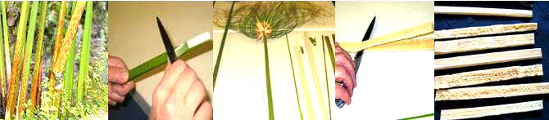
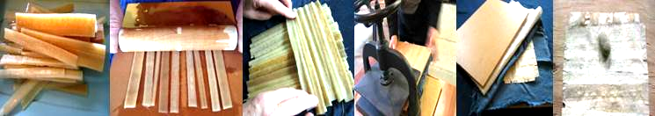

สมควรแก่เวลานำท่านออกเดินทางสู่สนามบินไคโร
19.45 น. ออกเดินทาง สู่ เมืองอัมมาน (AMM) โดยสายการบิน ROYAL JORDANIAN เที่ยวบินที่ RJ506
22.10 น. ถึงสนามบินเมืองอัมมาน เปลี่ยนเครื่อง
วันที่แปด สนามบินอัมมาน – กรุงเทพ
02.15 น.  ออกเดินทางโดยสายการบินรอยัลจอร์แดนเนียลแอร์ไลน์ เที่ยวบินที่ “RJ182
15.15 น. ถึง สนามบินสุวรรณภูมิ
ประเทศไทย โดยสวัสดิภาพ และ ความประทับใจมิรู้ลืม
******************************************
หมายเหตุ
} กำหนดการเดินทางอาจมีการเปลี่ยนแปลงได้เพื่อความเหมาะสม ทั้งนี้ทางบริษัทฯ จะยึดถือความปลอดภัยเป็นหลัก
} ในกรณีที่คณะออกเดินทางต่ำกว่า 15 ท่าน หรือมาตรฐานของการยืนยันการเดินทาง จะมีการเปลี่ยนแปลงขนาดของพาหนะที่ใช้ในการนำเที่ยว ตลอดรายการทัวร์ โดยไม่ต้องแจ้งให้ทราบล่วงหน้า
}ในกรณีที่คณะออกเดินทางต่ำกว่า 15 ท่าน หรือต่ำกว่ามาตรฐานของการยืนยันการเดินทาง ทางผู้จัดรายการ ขอพิจารณายกเลิกการเดินทาง หรือ เรียกเก็บค่าทัวร์เพิ่มเต็ม ท่านละ 3,000 บาท

อัตราค่าบริการ
วันเดินทาง | ราคาผู้ใหญ่  (พักห้องละ 2-3 ท่าน) | ราคาเด็กเสริมเตียง  (พักกับผู้ใหญ่ 2 ท่าน) | ราคาเด็กไม่เสริมเตียง  (พักกับผู้ใหญ่ 2 ท่าน) | พักเดียวเพิ่ม
12-19 ส.ค. 66  23-30 ก.ย. 66 | 75,988 | 75,988 | 74,988 | 11,500
14-21 ต.ค. 66 | 78,988 | 78,988 | 77,988 | 11,500
2-9 ธ.ค.66 | 79,988 | 79,988 | 78,988 | 12,000
เก็บทิปสำหรับไกด์ท้องถิ่น+คนขับรถ 90 USD/ท่าน/ทริป
หมายเหตุ
} ระเบียบการการยื่นวีซ่าจอร์แดน+อียิปต์ แบบกรุ๊ป โดยให้บริษัททัวร์เป็นดำเนินการให้ ใช้เพียงสำเนาหนังสือเดินทางที่มีอายุการใช้งานมากกว่า 6 เดือน นับจากวันสิ้นสุดการเดินทางและต้องนำส่งให้ทางทัวร์ก่อนการเดินทางมากกว่า 30 วัน หรือตามกำหนดการที่เจ้าหน้าประสานแจ้ง
} กำหนดการเดินทางอาจมีการเปลี่ยนแปลงได้เพื่อความเหมาะสม ทั้งนี้ทางบริษัทฯ จะยึดถือความปลอดภัย
เป็นหลัก
} ในกรณีที่คณะออกเดินทางต่ำกว่า 15 ท่าน หรือมาตรฐานของการยืนยันการเดินทาง จะมีการเปลี่ยนแปลงขนาดของพาหนะที่ใช้ในการนำเที่ยว ตลอดรายการทัวร์ โดยไม่ต้องแจ้งให้ทราบล่วงหน้า
}ในกรณีที่คณะออกเดินทางต่ำกว่า 15 ท่าน หรือต่ำกว่ามาตรฐานของการยืนยันการเดินทาง ทางผู้จัดรายการ ขอพิจารณายกเลิกการเดินทาง หรือ เรียกเก็บค่าทัวร์เพิ่มเต็ม ท่านละ 3,000 บาท
อัตราค่าบริการนี้รวม
1.ค่าที่พักห้องละ 2 ท่านตามที่ระบุในรายการหรือระดับเดียวกัน รวมทั้งสิ้น 5 คืน
2.ค่าตั๋วเครื่องบินโดยสารไป-กลับ กรุงเทพ –อัมมาน -ไคโร –อัมมาน- กรุงเทพ
รวมน้ำหนักกระเป๋า 30 กิโลกรัม 1 ใบ / ต่อ 1 ท่าน เท่านั้น !!
3.ค่าภาษีสนามบินทุกแห่ง
4.ค่ารถปรับอากาศนำเที่ยวตามรายการ พร้อมคนขับรถที่ชำนาญเส้นทาง
5.ค่าอาหารตามที่ระบุในรายการ + ค่าบัตรเข้าชมสถานที่และการแสดงทุกแห่งที่ระบุตามรายการ
6.ค่าวีซ่าประเทศจอร์แดน + อียิปต์ (วีซ่ากรุ๊ป) ใช้เวลาในการยื่นวีซ่าก่อนการเดินทาง 30 วัน
(สำหรับผู้ถือหนังสือเดินทางไทย)
7.ค่าบริการนำทัวร์โดยมัคคุเทศก์ท้องถิ่น
8.ค่าประกันอุบัติเหตุในการเดินทางวงเงิน 1,000,000 บาท ค่ารักษาพยาบาล 500,000 บาท
วงเงินคุ้มครองอาหารเป็นพิษ (โดยแพทย์จะต้องระบุในใบรับรองแพทย์ว่า ”อาหารเป็นพิษเท่านั้น”)
(หมายเหตุ: ค่าประกันอุบิติเหตุสำหรับเด็กที่มีอายุต่ำกว่า 6 เดือน และ ผู้ใหญ่อายุมากกว่า 75 ปี
ทางบริษัทประกันฯจะชดใช้ค่าสินไหมทดแทนเพียงครึ่งหนึ่งของสัญญาฯ)

อัตราค่าบริการนี้ไม่รวม
1.ค่าจัดทำหนังสือเดินทาง
2.ค่าภาษีมูลค่า 7% และ ค่าภาษีหัก ณ ที่จ่าย 3%
3.ค่าขี่อูฐ, ค่าเข้าไปในปิรามิด, ค่าเข้าชมห้องมัมมี่ฟาโรห์ ที่พิพิธภัณฑ์ฯ และรายการอื่นที่ ไม่ได้ระบุไว้ในรายการ
4.ค่าใช้จ่ายส่วนตัวอื่นๆ เช่น ค่าโทรศัพท์, ค่าซักรีด, ค่าอาหาร-เครื่องดื่ม สั่งพิเศษนอกเหนือรายการ, มินิบาร์และทีวีช่องพิเศษ ฯลฯ
5.ค่าทิปมัคคุเทศก์ท้องถิ่นและพนักงานขับรถ ท่านละ 90 USD/ท่าน/ทริป

➢งวดที่ 1 : สำรองที่นั่งจ่ายมัดจำ 30,000 บาท /ท่าน ภายใน 3 วันหลังจากที่มีการจอง (เพื่อเป็นการยืนยันการเดินทาง)
พร้อมส่งรายชื่อและหน้าพาสปอร์ตผู้ที่จะเดินทางทันที เพื่อทำวีซ่า
(ประเทศจอร์แดน+ประเทศอียิปต์ ทางบริษัทยืนเป็นวีซ่ากรุ๊ป)
➢งวดที่ 2 : ชำระยอดส่วนที่เหลือ ก่อนการเดินทางไม่น้อยกว่า 21 วัน หากไม่ชําระค่าใช้จ่ายภายในกําหนด ทางบริษัทจะถือว่าท่านยกเลิกการเดินทางโดยอัตโนมัติ
➢หนังสือเดินทางต้องมีอายุเหลือใช้งานไม่น้อยกว่า 6 เดือน นับจากวันเดินและมีหน้าที่เหลือไว้ประทับตราไม่น้อยกว่า 2 หน้า
➢กรณีที่ต้องการออกตั๋วภายในประเทศ กรณีลูกค้าอยู่ต่างจังหวัด ให้ท่านติดต่อเจ้าหน้าที่ก่อนออกบัตรโดยสารทุกครั้ง หากออกบัตรโดยสารโดยมิแจ้งเจ้าหน้าที่ ทางบริษัทขอสงวนสิทธิ์ไม่รับผิดชอบค่าใช้จ่ายที่เกิดขึ้น
➢หลังจากชำระค่ามัดจำแล้ว สามารถเปลี่ยนชื่อผู้เดินทางได้ ก่อนที่บริษัทฯ จะทำการออกตั๋วล่วงหน้า 1-2 อาทิตย์ก่อนการเดินทางแต่ทั้งนี้ต้องยึดกฏของสายการบินเป็นหลัก

กรณียกเลิก

}ยกเลิกหลังจากวางเงินมัดจำ บริษัทฯจะคิดค่าใช้จ่ายที่เกิดขึ้นจริง ณ วันนั้น ที่ไม่สามารถ คืนเงินได้ (ตัวอย่างเช่น ค่าตั๋วเครื่องบิน, ค่าวีซ่า, ค่ามัดจำห้องพัก เป็นต้น)
}ยกเลิกหลังจากจ่ายเงินเต็มจำนวน บริษัทฯขอสงวนสิทธิ์ในการคืนเงินทั้งหมดในทุกกรณี
กรณีเจ็บป่วย จนไม่สามารถเดินทางได้ ซึ่งต้องมีใบรับรองแพทย์จากโรงพยาบาลรับรอง บริษัทจะทำเรื่องยื่นเอกสารไปยังสายการบิน โรงแรม และในทุกๆการให้บริการ เพื่อให้พิจารณาอีกครั้ง ทั้งนี้ อาจจะต้องใช้ระยะเวลาในการดำเนินการ ซึ่งไม่สามารถแจ้งได้ว่าสามารถคืนเงินได้ทั้งหมดหรือบางส่วน หรือไม่ได้เลย เพราะขึ้นอยู่กับการพิจารณาและตัดสินใจของสายการบิน โรงแรมและในทุกๆบริการอื่นๆเป็นสำคัญ

***หมายเหตุ***
}บริษัทฯ ขอสงวนสิทธิ์ยกเลิกการเดินทางก่อนล่วงหน้า 21 วัน ในกรณีที่ไม่สามารถทำกรุ๊ปได้อย่างน้อย 15 ท่าน ซึ่งในกรณีนี้ทาง บริษัทฯ ยินดีคืนเงินให้ทั้งหมด หรือจัดหาคณะทัวร์อื่นให้ถ้าต้องการ
}บริษัทฯ ขอสงวนสิทธิ์ที่จะเปลี่ยนแปลงรายละเอียดบางประการในทัวร์นี้ เมื่อเกิดเหตุจำเป็นสุดวิสัยจนไม่อาจแก้ไขได้และจะไม่รับผิดชอบใดๆ ในกรณีที่สูญหาย สูญเสียหรือได้รับบาดเจ็บที่นอกเหนือความรับผิดชอบของหัวหน้าทัวร์และเหตุสุดวิสัยบางประการ เช่น การนัดหยุดงาน ภัยธรรมชาติ การจลาจล ต่างๆ
}บริษัทฯ ไม่รับผิดชอบค่าเสียหายในเหตุการณ์ที่เกิดจากสายการบิน ภัยธรรมชาติ ปฏิวัติ และอื่น ๆ ที่นอกเหนือการควบคุมของทางบริษัทฯ หรือ ค่าใช้จ่ายเพิ่มที่เกิดขึ้นทางตรง หรือทางอ้อม เช่น การเจ็บป่วย การถูกทำร้าย การสูญหาย ความล่าช้า หรือ อุบัติเหตุต่าง ๆ
}ราคานี้คิดตามราคาบัตรโดยสารเครื่องบิน ณ ปัจจุบัน หากมีการปรับราคาบัตรโดยสารสูงขึ้น ตามอัตราค่าน้ำมัน หรือ ค่าเงินแลกเปลี่ยน ทางบริษัท สงวนสิทธิ์ที่จะปรับราคาตั๋ว ตามสถานการณ์ดังกล่าว
}เนื่องจากรายการทัวร์นี้เป็นแบบเหมาจ่ายเบ็ดเสร็จ หากท่านสละสิทธิ์การใช้บริการใดๆตามรายการ หรือ ถูกปฏิเสธการเข้าประเทศไม่ว่าในกรณีใดก็ตาม ทางบริษัทฯ ขอสงวนสิทธิ์ไม่คืนเงินในทุกกรณี
}หากลูกค้าท่านใด ยื่นวีซ่าแล้วไม่ได้รับการอนุมัติ ลูกค้าต้องชำระค่ามัดจำที่ 10,000 บาท และค่าวีซ่าตามที่สถานฑูตฯ เรียกเก็บ

หมายเหตุเกี่ยวกับการขอนุมัติวีซ่าประเทศอียิปต์และข้อต่าง ๆ
}ในการยื่นขอวีซ่าแบบหมู่คณะ เพื่อเป็นการอำนวยความสะดวกแก่ทุกๆ ท่าน กรุณาจัดเตรียมเอกสารสำเนาพาสปอร์ตแสกนสีเป็น FILE PDF ส่งไม่เกิน กำหนดการที่ทางเจ้าหน้าทีแจ้ง
(ในกรณีที่เอกสารของท่านไม่สมบูรณ์ ทางสถานฑูตฯ อาจจะปฏิเสธการอนุมัติวีซ่าของท่านได้ และท่านจะต้องเสียค่าธรรมเนียมใหม่เอง หากต้องการยื่นวีซ่าอีกครั้ง)
}ในการพิจารณาอนุมัติวีซ่า จะอยู่ในดุลยพินิจของทางสถานฑูตฯ ซึ่งในบางกรณี อาจจะมีการเรียกเอกสารเพิ่มเติมจากที่ได้ระบุไว้ หรืออาจจะมีการเรียกสัมภาษณ์ในบางครั้ง ซึ่งอาจจะทำให้เกิดความไม่สะดวกแก่ท่านได้

} อนึ่งระเบียบของสถานฑูตฯ ซึ่งอาจมีการเปลี่ยนแปลงได้ ตามแต่สถานการณ์ และคุณสมบัติของลูกค้าในแต่ละราย หากท่านมีข้อสงสัยใดๆ โปรดสอบถามรายละเอียดเพิ่มเติมได้ตลอดเวลา ทางบริษัทฯ จึงต้องกราบขออภัยมา ณ ที่นี้
}บริษัทฯ ไม่รับผิดชอบค่าเสียหายในเหตุการณ์ที่เกิดจากสายการบิน ภัยธรรมชาติ ปฏิวัติ และอื่น ๆ ที่นอกเหนือการ ควบคุมของทางบริษัทฯ หรือ ค่าใช้จ่ายเพิ่มที่เกิดขึ้นทางตรง หรือทางอ้อม เช่น การเจ็บป่วย การถูกทำร้าย การสูญหายความล่าช้า หรือ อุบัติเหตุต่าง ๆ
}ราคานี้คิดตามราคาบัตรโดยสารเครื่องบิน ณ ปัจจุบัน หากมีการปรับราคาบัตรโดยสารสูงขึ้น ตามอัตราค่าน้ำมันหรือค่าเงินแลกเปลี่ยน ทางบริษัท สงวนสิทธิ์ที่จะปรับราคาตั๋ว ตามสถานการณ์ดังกล่าว
}เนื่องจากรายการทัวร์นี้เป็นแบบเหมาจ่ายเบ็ดเสร็จ หากท่านสละสิทธิ์การใช้บริการใดๆตามรายการ หรือ ถูกปฏิเสธการเข้าประเทศไม่ว่าในกรณีใดก็ตาม ทางบริษัทฯ ขอสงวนสิทธิ์ไม่คืนเงินในทุกกรณี

**ในกรณีที่ผู้โดยสาร มีไฟล์ทเดินทางภายในประเทศหรือระหว่างประเทศ ที่เกี่ยวข้องกับวันเดินทางที่ท่านได้ทำการจองไว้กับทางบริษัทฯ กรุณาแจ้งให้กับทางเจ้าหน้าที่ทราบ ก่อนการชำระเงินค่าตั๋วดังกล่าว ถ้าเกิดข้อผิดพลาด ทางบริษัทฯ ขอสงวนสิทธิ์ในการรับผิดชอบทุกกรณี**

